ДУ «Центр громадського здоров’я МОЗ України»

Моніторинг ситуації з туберкульозу в Україні

2023 рік

Київ 2024
Зміст
Методологія 3
Розділ 1. Інформація щодо реєстрації випадків туберкульозу в Україні 3
Карта 1. Розподіл показника захворюваності на туберкульоз, включаючи його рецидиви, серед усього населення України за 9 місяців 2022-2023 років (на 100 тисяч населення) 3
Графік 1. Приріст показника захворюваності на туберкульоз, включаючи його рецидиви, серед усього населення України за 2023 рік в порівнянні з 2022 роком. 4
Розділ 2. Захворюваність на туберкульоз серед дитячого населення України 5
Карта 2. Показник захворюваності дітей віком 0-14 років на активний туберкульоз, включаючи його рецидиви за 2023 рік. 5
Графік 2. Приріст показника захворюваності серед дітей віком 0-14 років на активний туберкульоз, включаючи його рецидиви, за 2023 порівняно з 2022 роком 6
Карта 3. Показник захворюваності підлітків віком 15-17 років на активний туберкульоз, включаючи його рецидиви за 2023 рік. 7
Графік 3. Приріст показника захворюваності серед підлітків віком 15-17 років на активний туберкульоз, включаючи його рецидиви, за 2023 порівняно з 2022 роком 7
Розділ 3. Захворюваність на туберкульоз у поєднанні з ВІЛ-інфекцією 8
Карта 4. Показник захворюваності на активний туберкульоз у поєднанні з хворобою, зумовленою вірусом імунодефіциту людини (СНІД) за 2023 рік. 8
Графік 4. Приріст показника захворюваності на активний туберкульоз у поєднанні з хворобою, зумовленою вірусом імунодефіциту людини (СНІД), за 2023 рік порівняно з 2022 роком. 9
Розділ 4. Бактеріологічне підтвердження туберкульозу 9
Рисунок 1. Питома вага бактеріологічно підтверджених випадків легеневого ТБ у 2023 році. 10
Розділ 5. Локалізація туберкульозу 10
Графік 5. Розподіл за локалізацію ТБ у відсотках від загальної кількості випадків у 2023 році. 10
Рисунок 2. Кількість випадків позалегеневої локалізації туберкульозу у 2023 році. 11
Розділ 6. Захворюваність на туберкульоз серед працівників закладів охорони здоров’я 11
Таблиця 1. Захворюваність на туберкульоз серед працівників закладів охорони здоров’я системи МОЗ України за 2023 рік в порівнянні з 2022 роком 12
Підсумки 12

Методологія

Представлений аналітичний огляд підготовлений фахівцями відділу статистики та аналізу і є зведеною характеристикою основних даних за результатами моніторингу поточної ситуації з туберкульозу в Україні. Основним джерелом інформації, що було використано для підготовки аналітичного огляду є Форма звітності №33-коротка "Звіт про хворих на туберкульоз". Аналіз ґрунтується на порівнянні даних за 2023 рік з аналогічними даними попереднього року для оцінки змін, що відбулися внаслідок масштабного воєнного вторгнення російської федерації на територію України у лютому 2022 року.
Приріст розраховано по формулі ((b-a)/a)*100, де a – показник захворюваності на 100 тисяч населення за 2022 рік, b - показник захворюваності на 100 тисяч населення за 2023 рік.

Розділ 1. Інформація щодо реєстрації випадків туберкульозу в Україні

За розрахунками ВООЗ, у 2022 році захворюваність на ТБ в Україні знаходилась на рівні 68 випадків на 100 тисяч населення, проте за даними рутинного епіднагляду захворюваність на туберкульоз у 2022 році становила 45,1 на 100 тисяч населення. Отже, беручі о уваги розрахунки ВООЗ, в Україні в 2022 році не було виявлено близько 34% випадків ТБ.
Протягом 2018-2022 років захворюваність знизилась на 27,6% (з 62,3 у 2018 році до 45,1 на 100 тисяч населення у 2022 році), а також відзначено щорічне зниження захворюваності приблизно на 4% у період з 2013 по 2022 рр. (у Європейському регіоні ВООЗ щорічне зниження становило 5%). Різке падіння виявлення та реєстрації випадків туберкульозу у 2020 році було пов’язане зі значним навантаженням на систему охорони здоров’я та обмеженням доступу населення до отримання певних медичних послуг через пандемію COVID-19. Проте, починаючи з 2021 року спостерігається незначне зростання захворюваності на туберкульоз: на 4,3% у 2021, на 2,5% у 2022 році і на 7,3% у 2023 році.
У 2023 році захворюваність на ТБ склала 48,4 на 100 тисяч населення (нові випадки + рецидиви) та зросла на 7,3% у порівнянні з 2022 роком (45,1 на 100 тисяч населення). Наочно спостерігається вплив військових дій на отримання населенням медичних послуг, що відображається на даних захворюваності у областях України, в яких має місце окупація територій. Відмічається значне коливання захворюваності в країні: зниження спостерігалось у Луганській, Херсонській та Донецькій областях, і, навпаки, значне зростання – в Дніпропетровській, Одеській і Львівській області (Карта 1).

Карта 1. Розподіл показника захворюваності на туберкульоз, включаючи його рецидиви, серед усього населення України за 9 місяців 2022-2023 років (на 100 тисяч населення)

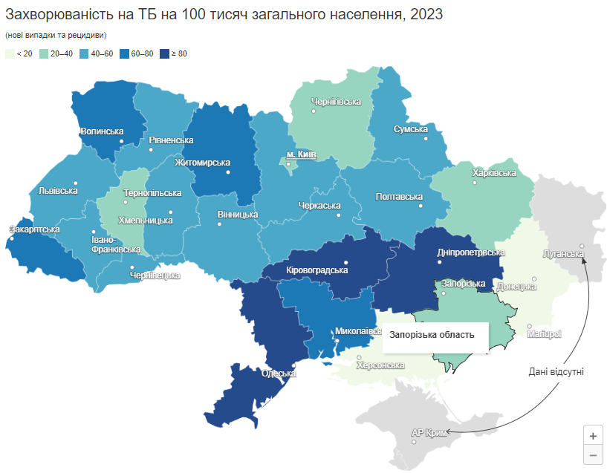
У 2023 році спостерігається зростання захворюваності на туберкульоз на 7,3% у порівнянні з 2022 роком (45,1 та 48,4 на 100 тисяч населення відповідно).

Графік 1. Приріст показника захворюваності на туберкульоз, включаючи його рецидиви, серед усього населення України за 2023 рік в порівнянні з 2022 роком.

Загальнонаціональний показник захворюваності на ТБ у 2023 році виріс у порівнянні з 2022 роком на 7,3%. Зміни варіюють від області до області і залежать від ряду факторів, найбільш вагомим з яких, є вплив війни. У порівнянні з показниками 2022 року відмічається незначне зниження у Дніпропетровській та Тернопільській областях. Має місце значне зниження (47%) в Херсонській області, що, ймовірно, пов’язано з окупацією та деокупацією частини території та міграційними процесами серед населення регіону. Значне зростання захворюваності на ТБ, - від 30% і вище, спостерігається у Миколаївській, Сумській, Харківській та Хмельницькій областях та м.Києві.

Розділ 2. Захворюваність на туберкульоз серед дитячого населення України

Зростання кількості захворювань на туберкульоз серед дітей 0-14 років у порівнянні з аналогічним періодом у 2022 році тісно пов'язана з погіршенням епідемічної ситуації серед дорослих. Показник захворюваності на ТБ серед дітей склав 10,4 на 100 тисяч населення (Карта 2).
Абсолютна кількість випадків туберкульозу у дітей віком 0-14 років зросла з 450 до 639 випадків у порівнянні до кількості у минулому році.
Поряд зі збільшенням реєстрації абсолютної кількості нових випадків та рецидивів ТБ, відзначено значне збільшення частки випадків ТБ у дітей віком 0-14 років серед загальної кількості випадків ТБ з 2,4% у 2022 році до 3,2% у 2023 році.

Карта 2. Показник захворюваності дітей віком 0-14 років на активний туберкульоз, включаючи його рецидиви за 2023 рік.
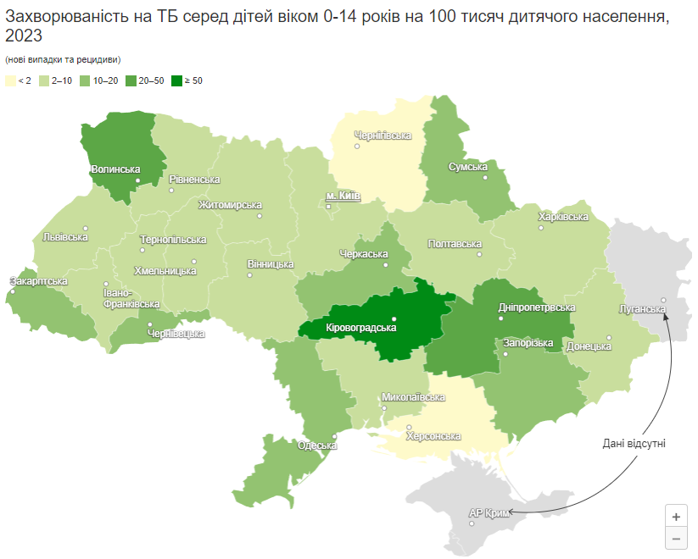
В цілому в Україні відмічається зростання захворюваності на 40,5% порівняно з аналогічним періодом минулого року (Графік 2). Це, ймовірно, вказує на збільшення кількості прихованих резервуарів інфекції серед дорослих, які передають інфекцію дітям. Таким чином, при зростанні кількості випадків туберкульозу серед дітей, необхідно посилити заходи щодо виявлення туберкульозу серед усього населення.
Крім того, це може означати, що нові методи діагностики впроваджені і внаслідок цього вдалося виявити дитячий туберкульоз серед дітей молодшого віку.

Графік 2. Приріст показника захворюваності серед дітей віком 0-14 років на активний туберкульоз, включаючи його рецидиви, за 2023 порівняно з 2022 роком

Звертає на себе увагу Волинська область, де у минулому році було виявлено 16 дітей, а в цьому році 84 дитини, а також Сумська область, де відмічається зростання з 3 в минулому році до 20 у 2023 році. Натомість, спостерігається зниження у Чернівецькій (з 8 до 1) та Київській (з 21 до 15) областях.

Дитяче і підліткове населення найбільш сприйнятливе і підвищення захворюваності серед дітей вказує на зміни в навколишньому середовищі та погіршення епідемічної ситуації в цілому. Показник захворюваності серед дітей-підлітків склав 16,0 на 100 тисяч відповідного населення (Карта 3), що вище показника серед дітей 0-14 років на 53,8%.

Карта 3. Показник захворюваності підлітків віком 15-17 років на активний туберкульоз, включаючи його рецидиви за 2023 рік.
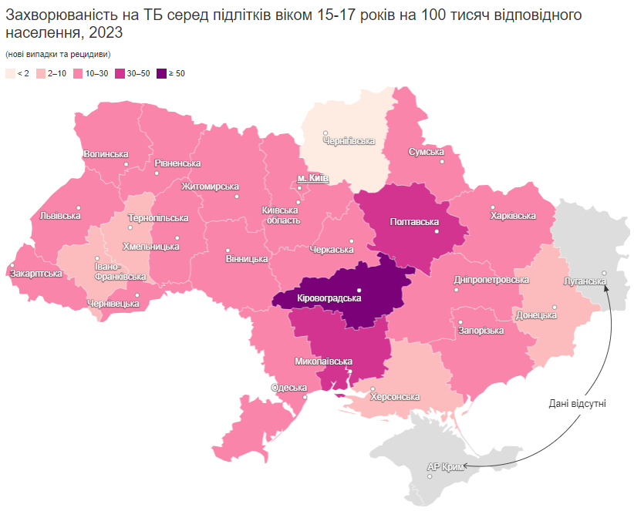
В країні відмічається зростання туберкульозу серед дітей 15-17 років на 55,3% у порівнянні з 2022 роком. (Графік 3).
Враховуючи, що зростання кількості випадків ТБ серед дітей у областях, які менше постраждали від війни, то таке зростання, ймовірно, пов'язане з збільшенням кількості внутрішньо-переміщених осіб. В той час, зменшення випадків у Херсонській, Донецькій, Чернігівській областях пов'язане з відтоком населення.

Графік 3. Приріст показника захворюваності серед підлітків віком 15-17 років на активний туберкульоз, включаючи його рецидиви, за 2023 порівняно з 2022 роком

Розділ 3. Захворюваність на туберкульоз у поєднанні з ВІЛ-інфекцією

Загальнонаціональний показник захворюваності на ТБ/ВІЛ склав 8,2 на 100 тисяч населення за 2023 рік проти 7,8 на 100 тисяч населення за минулий рік (Карта 4).

Карта 4. Показник захворюваності на активний туберкульоз у поєднанні з хворобою, зумовленою вірусом імунодефіциту людини (СНІД) за 2023 рік.

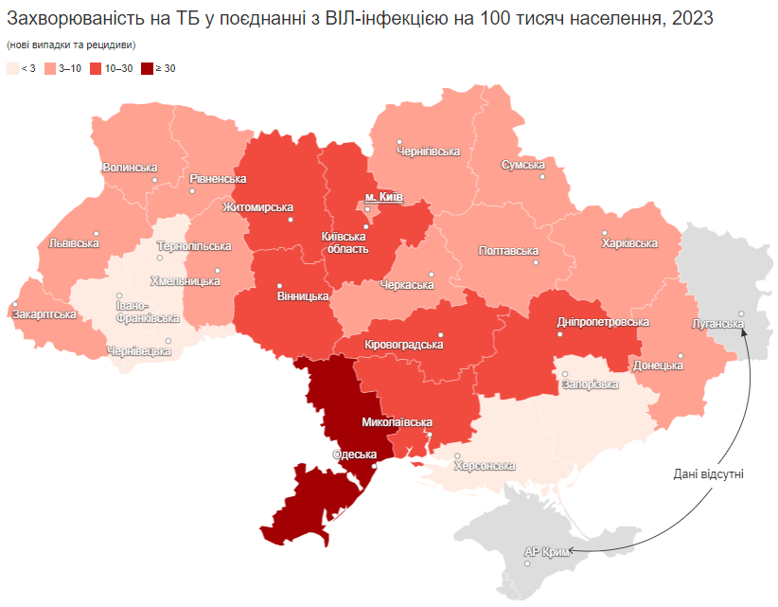

Спостерігався невеликий ріст кількості випадків туберкульозу серед ВІЛ-інфікованих осіб, у 13 регіонах зростання показників, найбільше у Харківській області, в 11 - зниження, найбільше у Херсонській області порівняно з аналогічним періодом 2022 року (Графік 4).

Графік 4. Приріст показника захворюваності на активний туберкульоз у поєднанні з хворобою, зумовленою вірусом імунодефіциту людини (СНІД), за 2023 рік порівняно з 2022 роком.

Розділ 4. Бактеріологічне підтвердження туберкульозу

У 2023 році частка лабораторно підтверджених усіх випадків ТБ (нові випадки та рецидиви) варіювалася від 55,4% в Кіровоградській області до 85,8% у Чернівецькій області. Загальнонаціональний показник склав 69,3%.
Питома вага бактеріологічно підтверджених випадків легеневого ТБ – індикаторний показник, ціль якого 90%, визначений у наказі МОЗ України від 19.01.2023 №102 «Про затвердження стандартів медичної допомоги «Туберкульоз»». У 2023 році частка лабораторно підтверджених випадків ТБ серед легеневих форм склала 73,1%. Серед регіонів України тільки у Чернівецькій області досягнуто виконання цього індикатору – 90,1%. Наближена до виконання індикатору частка бактеріолоічного підтвердження випадків легеневого ТБ спостерігається у шести областях: Волинській 86,6%, Донецькій 85,1%, Житомирській 81,1%, Закарпатській 87,3%, Львівській 82,1%, Миколаївській 80,2%. Найнижчий показник у Дніпропетровській 66%, Запорізькій 63,9%, Кіровоградській 58,3% та Хмельницькій 65,2 областях. (Рисунок 1).
Для отримання якісних даних цього року до наявних граф форми 33-коротка «підтверджено мазком, культурою», додано до врахування графи - методи Xpert MTB/RIF, Xpert MTB/XDR, LF-LAM. Таким чином було враховано бактеріологічне підтвердження діагнозу ТБ усіма наявними в Україні методами.

Рисунок 1. Питома вага бактеріологічно підтверджених випадків легеневого ТБ у 2023 році.

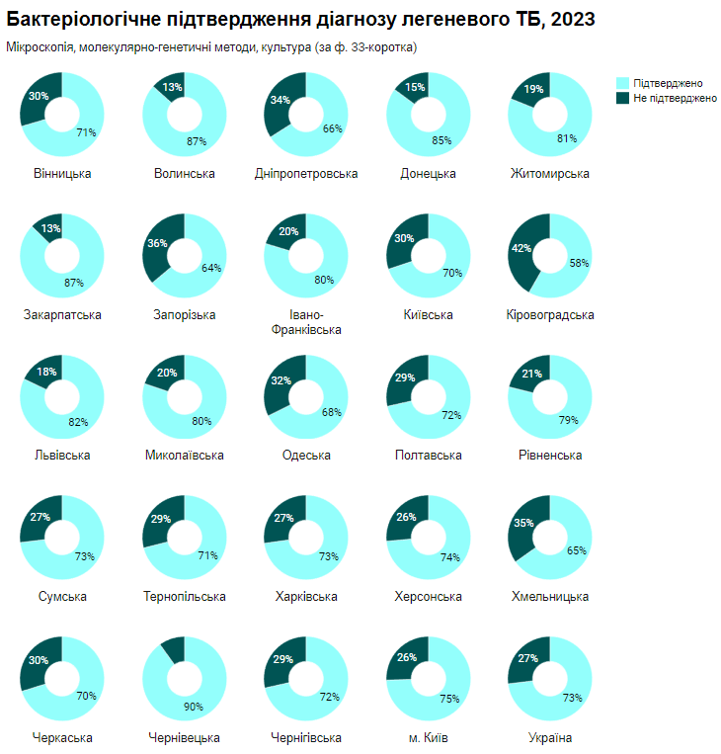

Розділ 5. Локалізація туберкульозу

У 2023 році частка позалегеневих форм туберкульозу загалом по Україні становить 8,9% від загальної кількості нових випадків та рецидивів ТБ. Частка позалегеневого ТБ варіювала від 2,6% у Херсонські області до 15,3% у Вінницькій. (Графік 5). В абсолютних числах було зареєстровано 1769 випадків позалегеневих форм та 18082 випадки легеневої локалізації захворювання. Серед позалегеневих випадків ТБ більше половини – це туберкульоз органів дихання, такий як туберкульозний плеврит, ТБ внутрішньогрудних лімфовузлів. (Рисунок 2).

Графік 5. Розподіл за локалізацію ТБ у відсотках від загальної кількості випадків у 2023 році.

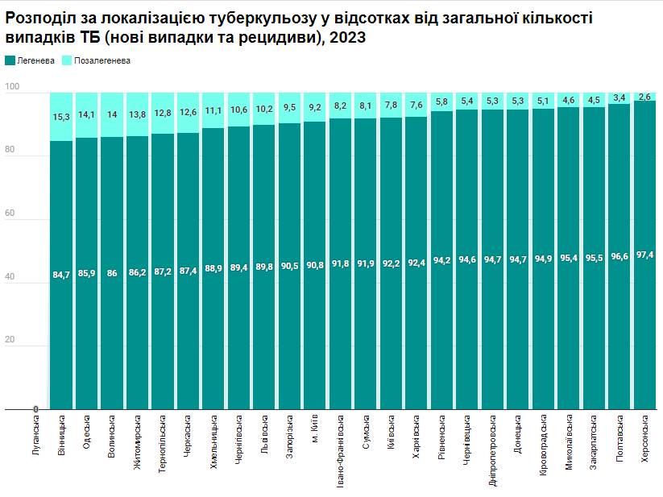

Рисунок 2. Кількість випадків позалегеневої локалізації туберкульозу у 2023 році.

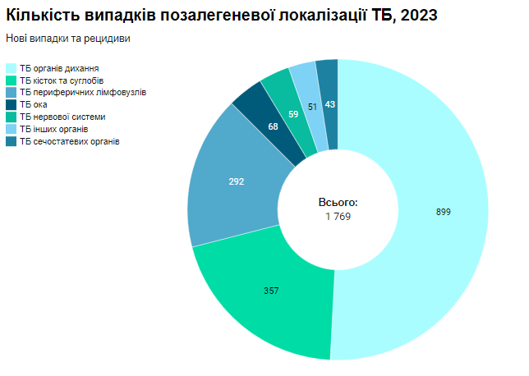

Розділ 6. Захворюваність на туберкульоз серед працівників закладів охорони здоров’я

При аналізі відсоткового співвідношення захворюваності серед працівників системи охорони здоров'я України спостерігався зменшення в країні на 7,5%, в той же час високі показники впродовж двох попередніх років спостерігалися в Чернігівській, Запорізькій, Херсонській областях. За 2023 рік було виявлено 156 випадків захворювання серед медичних працівників закладів охорони здоров’я МОЗ України проти 148 у 2022 році (Таблиця 1).
Протягом 2023 року медичних працівників протитуберкульозних служб захворіло 4 особи, як і у 2022 році.
Медичні працівники закладів охорони здоров’я піддаються вищому ризику інфікуванню M. tuberculosis, саме тому впровадження заходів інфекційного контролю є запорукою створення безпечного середовища для надання та отримання медичної допомоги. На противагу зменшенню показника захворюваності на туберкульоз серед працівників протитуберкульозних закладів відзначається збільшення цього показника серед працівників загальної лікувальної мережі та серед загального населення по Україні в цілому, що потребує швидких та рішучих дій у попередженні інфікування туберкульозом.

Таблиця 1. Захворюваність на туберкульоз серед працівників закладів охорони здоров’я системи МОЗ України за 2023 рік в порівнянні з 2022 роком
№ п/п | Область | Всього
 |  | Абсолютні значення |  | Серед усього випадків захворювання на ТБ (%)
 |  | 2022 | 2023 | 2022 | 2023
1 | Вінницька | 4 | 8 | 0,72 | 1,23
2 | Волинська | 8 | 6 | 1,61 | 0,97
3 | Дніпропетровська | 13 | 20 | 0,45 | 0,94
4 | Донецька | 2 | 3 | 0,89 | 1,19
5 | Житомирська | 9 | 9 | 1,65 | 1,48
6 | Закарпатська | 4 | 2 | 0,54 | 0,27
7 | Запорізька | 9 | 7 | 2,17 | 1,46
8 | Івано-Франківська | 5 | 7 | 1,22 | 1,42
9 | Київська | 1 | 7 | 0,15 | 0,93
10 | Кіровоградська | 10 | 8 | 1,68 | 1,13
11 | Луганська | 0 | 0 | 0,00 | 0,00
12 | Львівська | 12 | 10 | 1,13 | 0,92
13 | Миколаївська | 3 | 7 | 0,74 | 1,22
14 | Одеська | 19 | 14 | 1,10 | 0,77
15 | Полтавська | 9 | 4 | 1,57 | 0,60
16 | Рівненська | 3 | 6 | 0,70 | 1,33
17 | Сумська | 4 | 4 | 1,12 | 0,87
18 | Тернопільська | 0 | 4 | 0,00 | 1,70
19 | Харківська | 4 | 7 | 0,86 | 0,86
20 | Херсонська | 4 | 1 | 1,83 | 1,00
21 | Хмельницька | 2 | 5 | 0,57 | 1,08
22 | Черкаська | 3 | 5 | 0,64 | 0,94
23 | Чернівецька | 2 | 4 | 0,90 | 1,59
24 | Чернігівська | 9 | 4 | 2,66 | 1,13
25 | м. Київ | 9 | 4 | 1,49 | 0,49
Україна |  | 148 | 156 | 0,98 | 0,97

Підсумки

Основний виклик – збройна агресія російської федерації проти України, яка надзвичайно негативно вплинула на всі сфери життя українців. Ця повномасштабна війна росії проти України, яка йде вже більше ніж півтора року вплинула у тому числі і на погіршення ситуації з туберкульозом. Якщо в 2022 році вплив війни пом'якшувало ще відносне благополуччя 2021 року, то в 2023 році в повній мірі проявилася вся негативна тенденція і наслідки.
Захворюваність на ТБ в Україні займає 4 місце в Єврорегіоні. За оцінками експертів, існують ризики суттєвого підвищення рівня захворюваності на туберкульоз, що спостерігається за підсумками аналізу захворюваності на ТБ за 2023 рік. В цілому по країні показник захворюваності на туберкульоз склав 48,4 на 100 тисяч населення. Показник захворюваності на туберкульоз серед дітей 0-14 років склав 10,4 на 100 тисяч дитячого населення. Показник захворюваності на туберкульоз серед дітей 15-17 років склав 16,0 на 100 тисяч підліткового населення. Захворюваність на туберкульоз серед дорослого населення (18+) склала 56,5 на 100 тисяч населення старше 18 років.
Загалом, якщо у 2021 було зростання захворюваності на туберкульоз на 4,3%, у 2022 році – на 2,5%, то у 2023 році спостерігаємо зростання на 7,3%.
Показник захворюваності на ТБ/ВІЛ склав 8,2 на 100 тисяч населення за 2023 рік. Захворюваність на легеневу форму туберкульозу склала 44,1 на 100 тисяч населення в країні.
Частка позалегеневих форм ТБ у 2023 році зросла і становить 8,9% серед усіх нових випадків та рецидивів туберкульозу проти 8,6% у 2022 році.
У 2023 році питома вага бактеріологічного підтвердження випадків ТБ підвищилась за рахунок використання та включення у звітність нових молекулярно-генетичних методів діагностики туберкульозу і становить 73,1% проти 71,5% у 2022 році. Але для досягнення цілі у 90% потребує додаткових зусиль та уваги з боку лікарів фтизіатрів та лабораторної мережі.

